X10数字楼宇对讲系统室内机

使用说明

#### * 产品功能以交付的实际产品为准

目录

1、主页 3

1.1 一键布防 4

1.2 铃声开启 5

1.3 呼叫中心 6

1.4 户户通话 7

1.5 开锁 8

1.6 小区消息 9

1.7 监控 10

2、家庭安防 11

2.1 在家模式 12

2.2 夜间模式 13

2.3 离家模式 14

2.4 撤防模式 14

2.5 模式设置 15

2.6 报警记录 16

2.7 安防记录 17

3、可视对讲 18

3.1 通话记录 19

3.2 留影留言 20

4、设置 21

4.1 云对讲 22

4.2 开锁密码 23

4.3 留言设置 24

4.4 网络配置 25

4.5 时间设置 26

4.6 屏保设置 27

4.7 壁纸设置 28

4.8 音量设置 29

4.9 铃声设置 30

4.10 更多 31

4.10.1 语言设置 32

4.10.2 主题设置 33

4.10.3 别墅机设置 34

4.10.4 开锁设置 35

4.11 系统设置 36

4.11.1 房号设置 37

4.11.2 别墅机房号 38

4.11.3 可视对讲 39

4.11.4 工程密码 40

4.11.5 防区设置 41

4.11.6 高级配置 42

4.11.7 网络摄像头 43

4.11.8 系统复位 44

4.11.9 云对讲设置 45

5、娱乐天地 46

# 1、主页

（1）功能描述

系统启动后自动进入主页，包含三个模块：状态显示，菜单项，快捷键。

* 状态模块：界面左边显示当前日期和时间，右上角顶部显示网络状态和安防状态。
* 菜单项包括：主页，家庭安防，可视对讲，设置和娱乐天地，可随意切换到不同功能页面。
* 快捷键包括：铃声开启，监控，小区信息，一键布防，呼叫中心，开锁和户户通话。

#### （2）用户界面

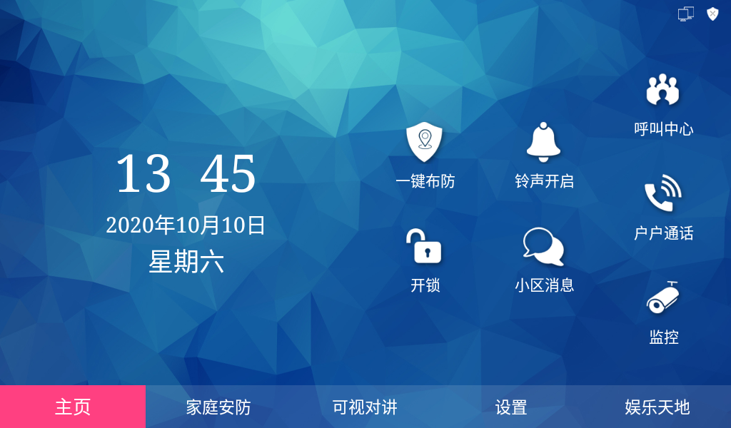

## 1.1 一键布防

（1）功能描述

可以一键进行布防。

#### （2）用户界面

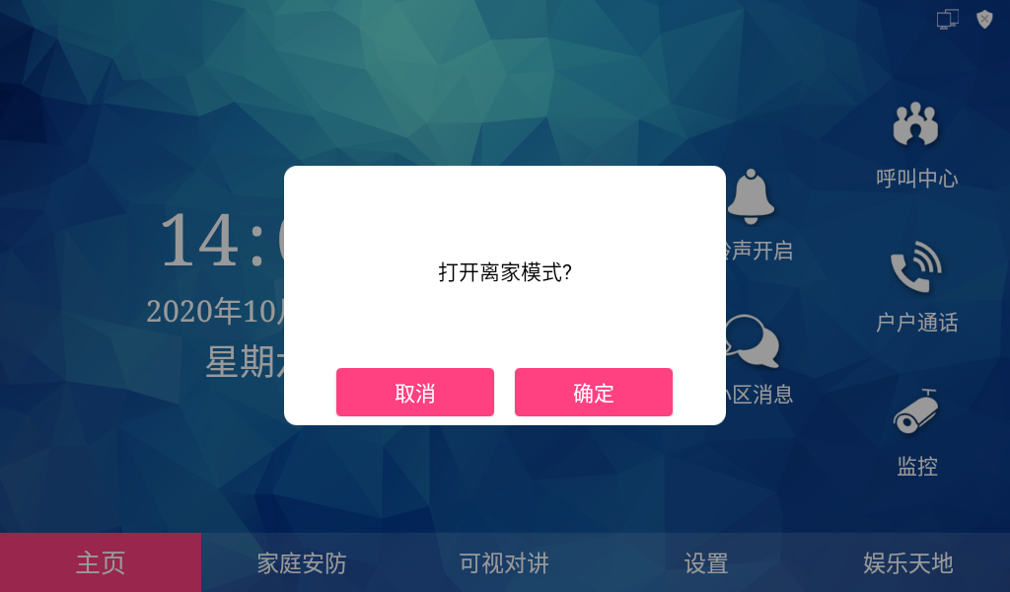

（3）操作步骤

* 点击“一键布防”；
* 弹出提示是否打开离家模式；
* 点击确定后倒计时30秒后会完成布防，进入离家模式。

## 1.2 铃声开启

（1）功能描述

可以选择是否开启铃声，关闭铃声后所有来电会是静音状态。

#### （2）用户界面

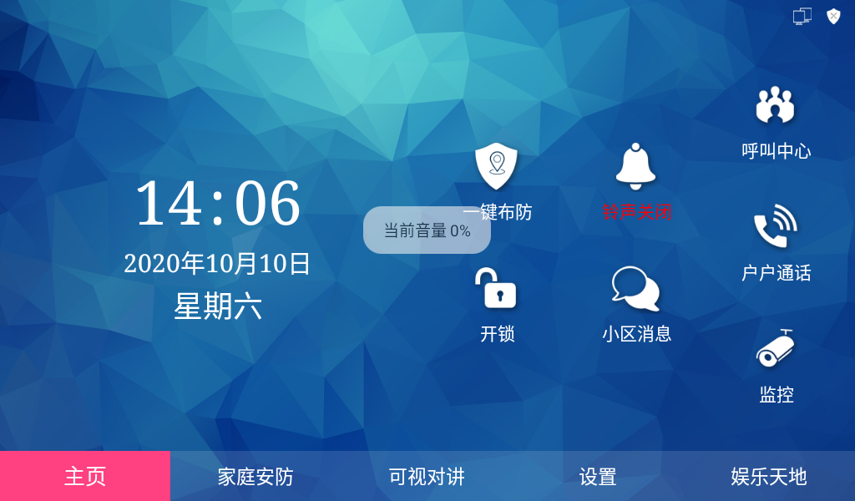

## 1.3 呼叫中心

（1）功能描述

一键呼叫管理中心，接通后可以调节音量，也可以随时挂断通话。

#### （2）用户界面

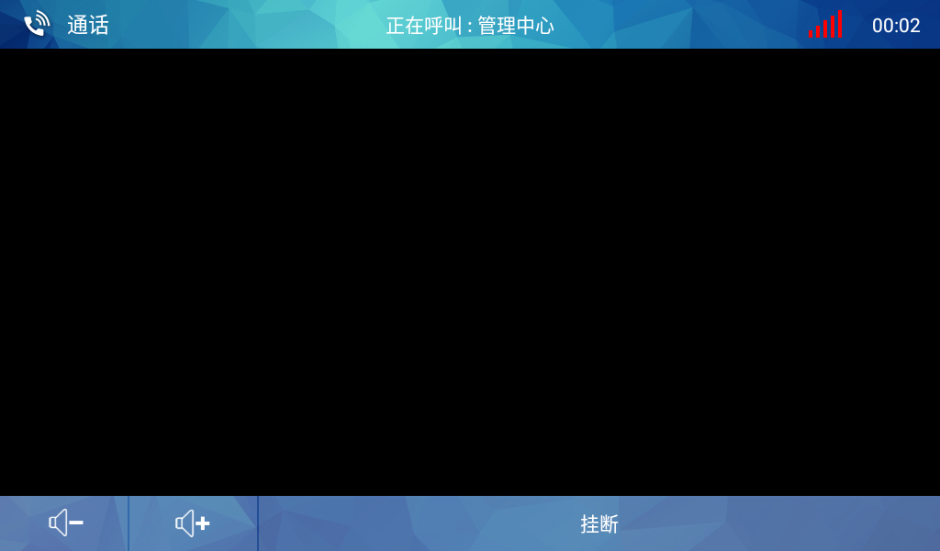

## 1.4 户户通话

（1）功能描述

可以呼叫同小区的其他住户。

#### （2）用户界面

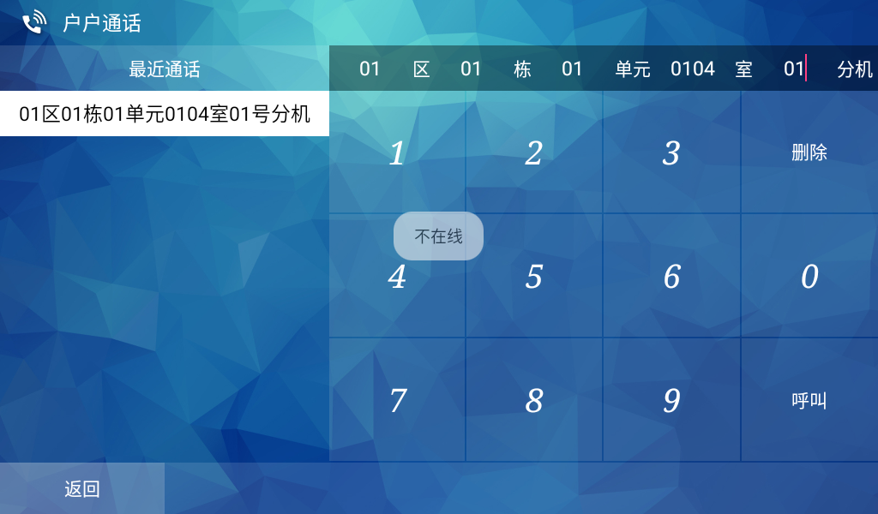

（3）操作步骤

* 点击“户户通话”，进入输入呼叫房号界面；
* 输入想要呼叫的房号后，点击呼叫进行呼叫；
* 呼叫接通后可以调节通话音量大小，并且可以随时挂断通话；
* 结束通话后，可以在输入呼叫房号界面看到最近通话记录，可以点击任意最近通话进行快捷呼叫。

## 1.5 开锁

（1）功能描述

一键打开室内机房号所在位置对应的大门。

#### （2）用户界面

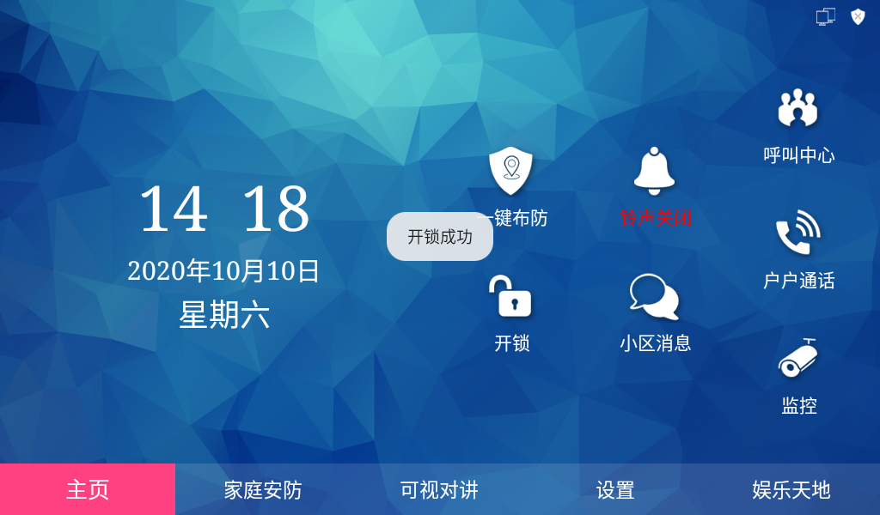

## 1.6 小区消息

（1）功能描述

可以查看物业下发的个人信息或小区信息。

#### （2）用户界面

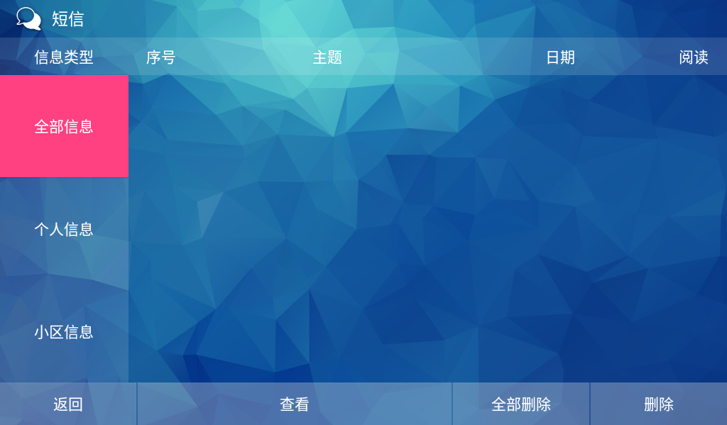

（3）操作步骤

* 点击“小区消息”，进入小区消息界面；
* 可以查看全部信息，个人信息和小区信息，包括序号、信息主题、日期和是否阅读等字段；
* 点击单条查看具体信息内容；
* 可以单条删除或全部删除信息。

## 1.7 监控

（1）功能描述

可以选择特定的门口机进行实时监控。

#### （2）用户界面

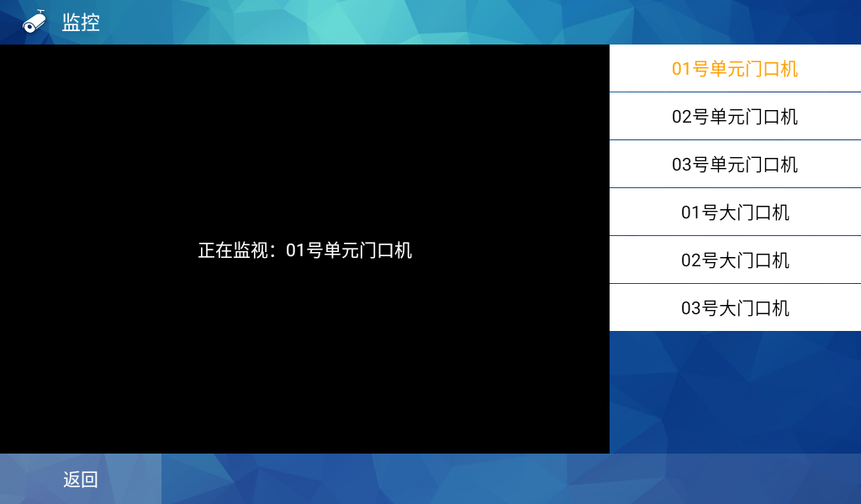

（3）操作步骤

* 点击“监控”，进入实时监控门口机界面；
* 界面右边会显示全部可以监控的门口机，默认监控1号单元门口机；
* 可以随意点击选择想要监控的门口机进行监控。

# 2、家庭安防

（1）功能描述

家庭安防模块包括切换在家模式、夜间模式、离家模式和撤防模式，模式设置，查看报警记录和安防日志等功能。

#### （2）用户界面

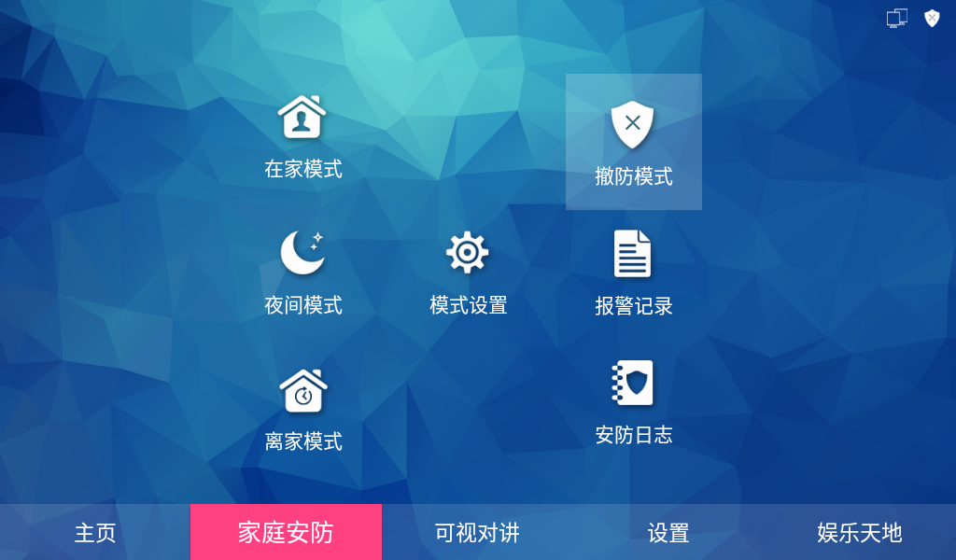

## 2.1 在家模式

（1）功能描述

点击“在家模式”图标，确认是否打开在家模式。布防延时默认为 30 秒，30 秒后提示“模式已启动”，布防成功安防探头进入警戒状态。

#### （2）用户界面

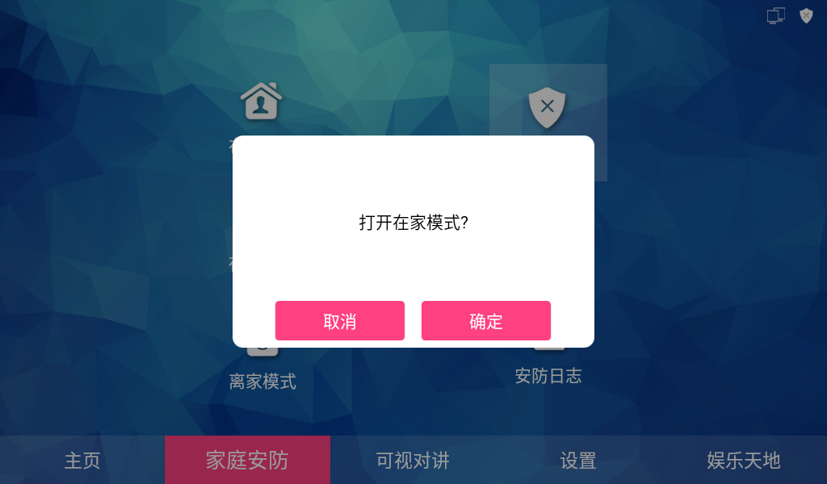

## 2.2 夜间模式

（1）功能描述

点击“夜间模式”图标，确认是否打开夜间模式。布防延时默认为 30 秒，30 秒后提示“模式已启动”，布防成功安防探头进入警戒状态。

#### （2）用户界面

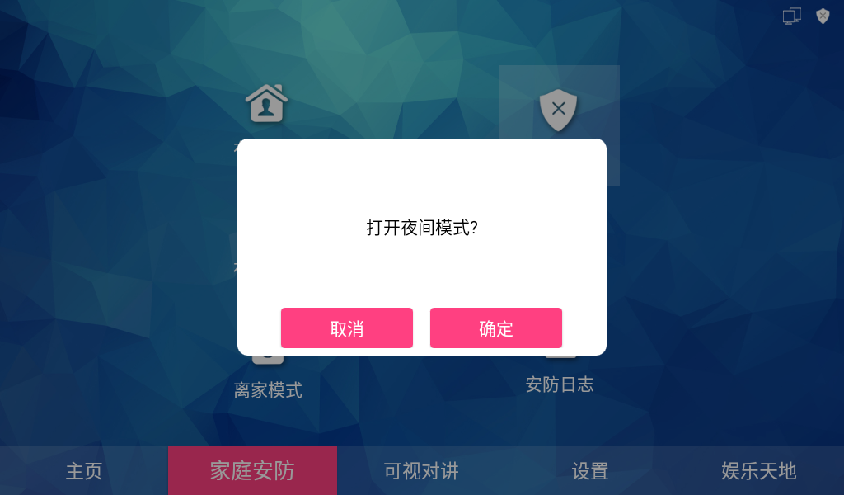

## 2.3 离家模式

（1）功能描述

点击“离家模式”图标，确认是否打开离家模式。布防延时默认为 30 秒，30 秒后提示“模式已启动”，布防成功安防探头进入警戒状态。

#### （2）用户界面

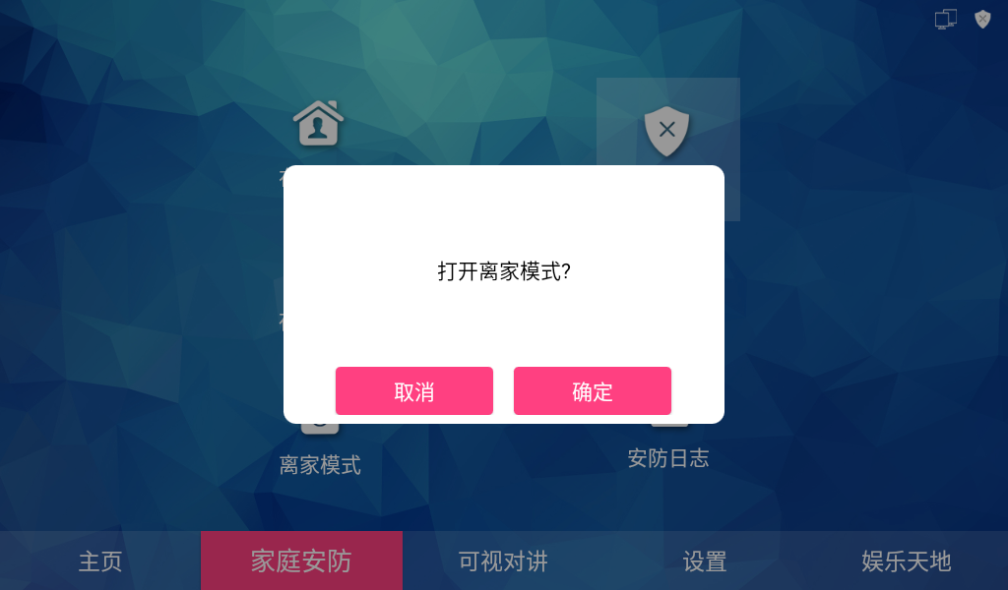

## 2.4 撤防模式

（1）功能描述

点击“撤防模式”图标，确认是否打开撤防模式。输入正确撤防密码（默认：123456）则解除报警。

## 2.5 模式设置

（1）功能描述

可以详细设置每个模式的各个选项。

#### （2）用户界面

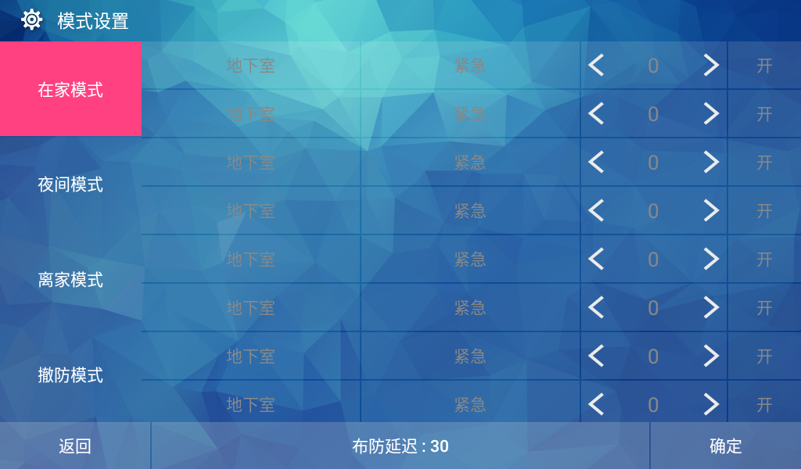

（3）操作步骤

* 点击“模式设置”，进入模式设置界面；
* 可对“夜间模式、在家模式、离家模式”三种模式进行布防延迟时间设置；
* 可对撤防模式的撤防密码及挟持密码的设置修改：

1. 撤防密码：先输入旧密码（出厂默认：123456），再输入新密码和确认密码，按确定按钮设置或修改成功。
2. 挟持密码：与撤防密码的设置修改方法相同，但挟持密码不能与撤防密码相同。挟持密码出厂默认是：654321。

## 2.6 报警记录

（1）功能描述

可以查看触发报警的报警记录，包括序号、区号、区名、类型和时间等字段，可以删除单条或全部报警记录。

#### （2）用户界面

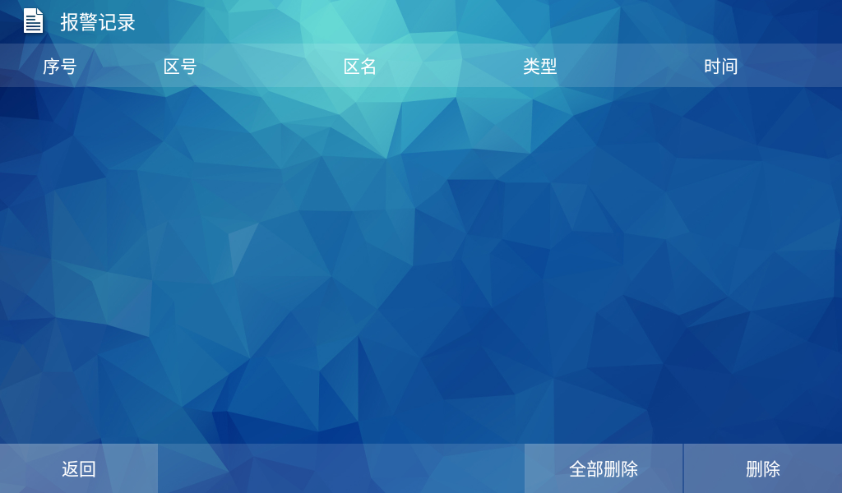

## 2.7 安防记录

（1）功能描述

可以查看设置安防的安防记录，包括序号、类型和时间等字段，可以删除单条或全部安防记录。

#### （2）用户界面

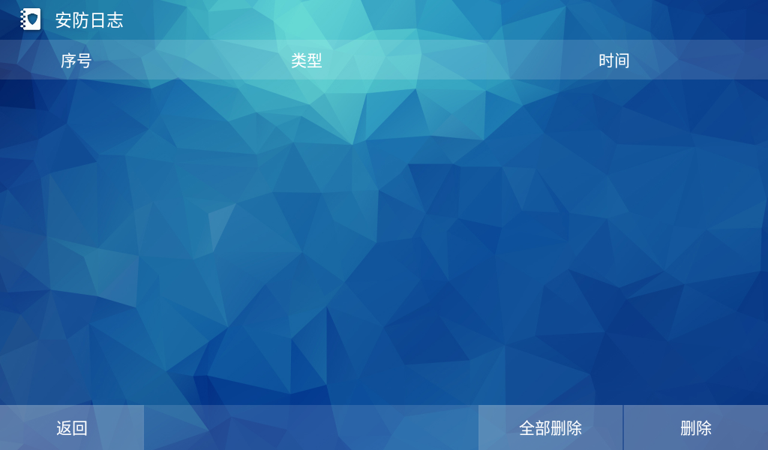

# 3、可视对讲

（1）功能描述

可视对讲模块包括查看通话记录、监控、呼叫中心、留影留言和户户通话等功能，其中监控、呼叫中心和户户通话功能介绍请查看第1点。

#### （2）用户界面

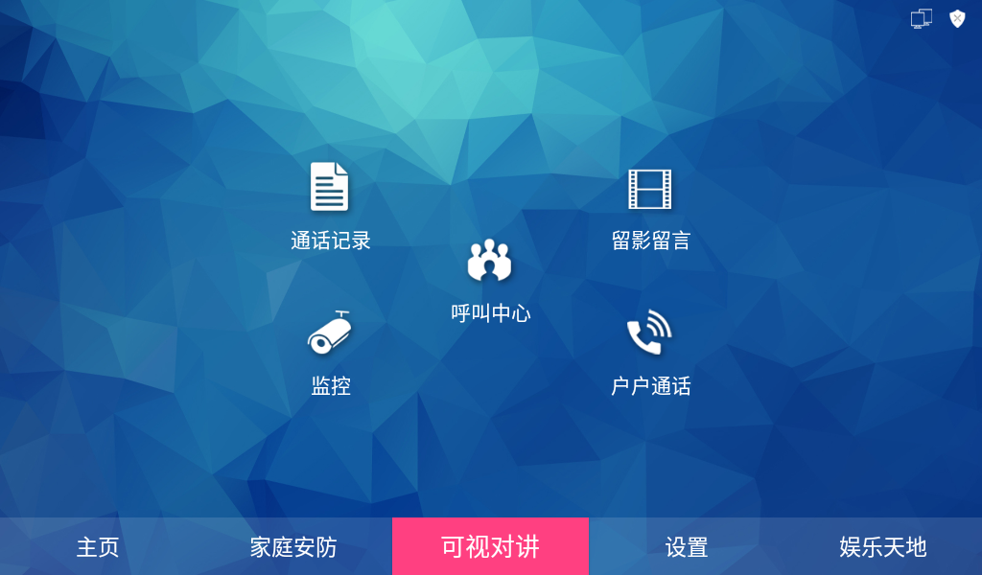

## 3.1 通话记录

（1）功能描述

可以查看设备通话记录。

#### （2）用户界面

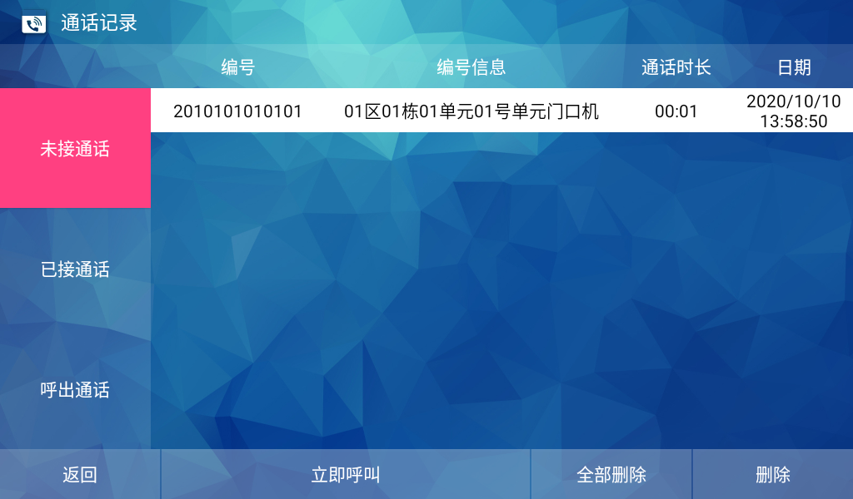

（3）操作步骤

* 可以查看设备通话记录，包括未接通话、已接通话和呼出通话；
* 通话记录包括设备编号、设备位置信息、通话时长和通话日期等字段；
* 选中单条记录，点击“立即呼出”，可以呼叫对应记录的设备，注意：室内机不能呼叫门口机；
* 可以选择单条记录进行删除，也可以删除全部记录。

## 3.2 留影留言

（1）功能描述

可以查看设备未接通话，来自门口机访客的留影留言。

#### （2）用户界面

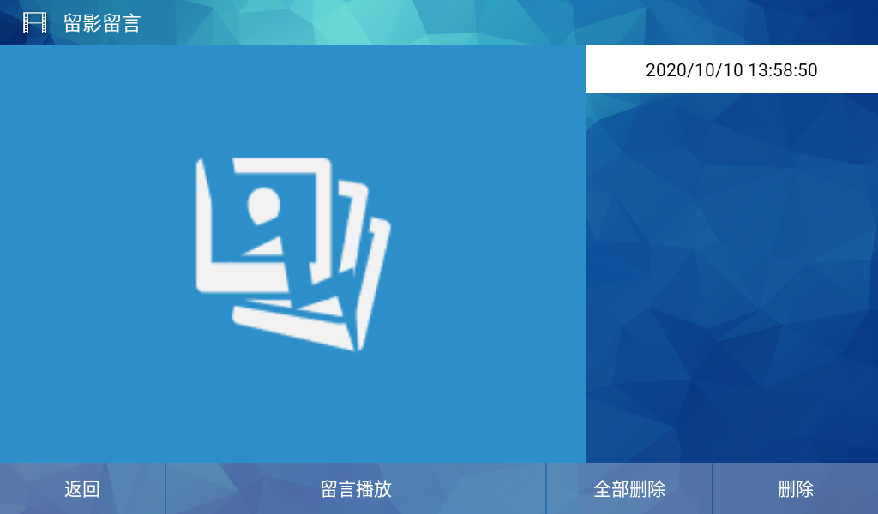

（3）操作步骤

* 点击“留影留言”界面可以查看留影留言；
* 点击选中右侧想看的留影留言，左侧会出现留影，点击下方的“留言播放”，可以听到留言；
* 可以选择单条留影留言进行删除，也可以删除全部留影留言。

# 4、设置

（1）功能描述

设置模块包括云对讲、开锁密码、留言设置、wifi和时间设置等功能。

#### （2）用户界面

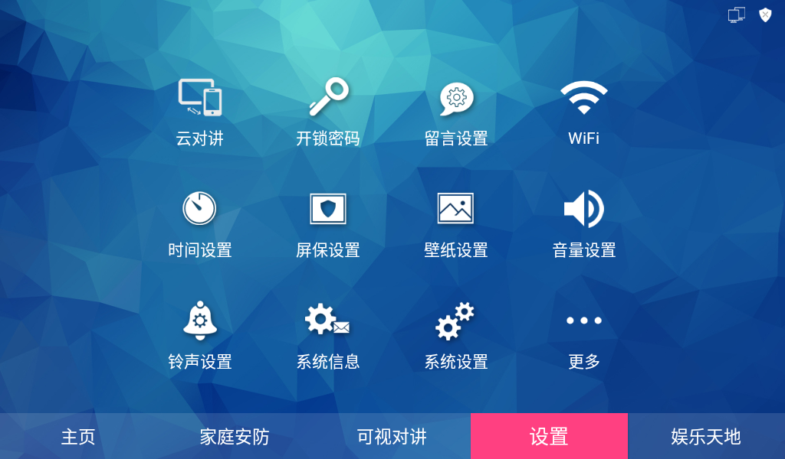

## 4.1 云对讲

（1）功能描述

开通并绑定云对讲。

#### （2）用户界面

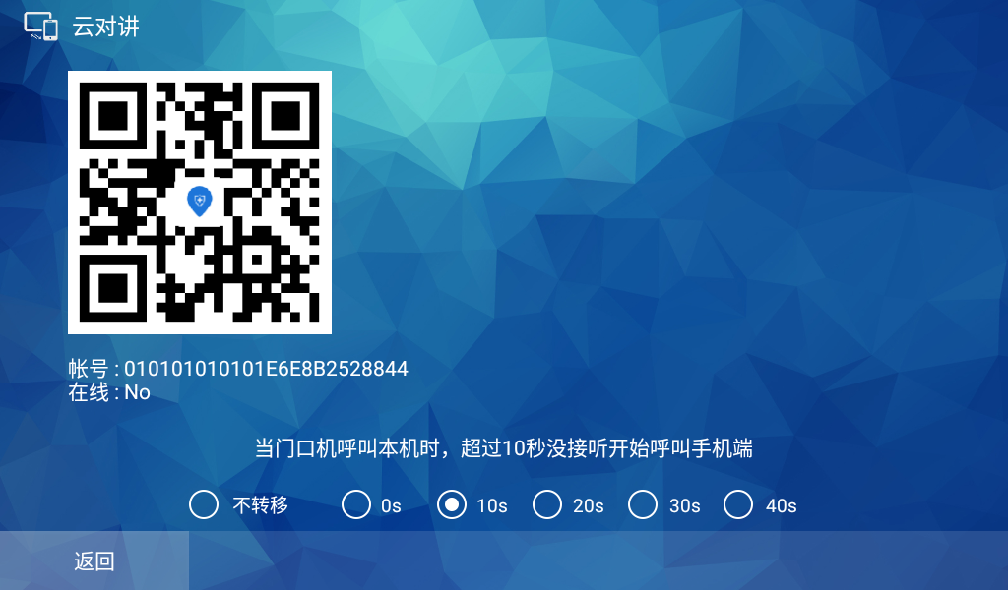

（3）操作步骤

* 点击“云对讲”进入云对讲界面；
* 下载云对讲app后，扫描图中的二维码绑定设备；
* 绑定设备后，可以设置多少时间内门口机呼叫室内机无应答时会转呼app。

## 4.2 开锁密码

（1）功能描述

输入2次新密码后即可设置本房号对应位置大门设备的开锁密码。在大门设备使用该密码就可以开锁。

#### （2）用户界面

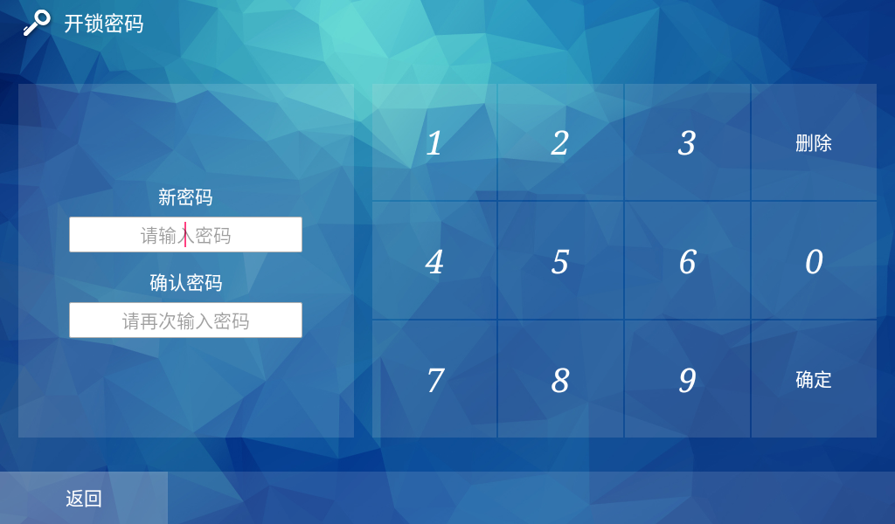

## 4.3 留言设置

（1）功能描述

门口机访客呼叫室内机超时无应答时，可以播放业主设置的留言。系统默认是不留言，可以选择不留言、默认留言和业主留言。选择业主留言时，点击下方录音键进行录音。

#### （2）用户界面

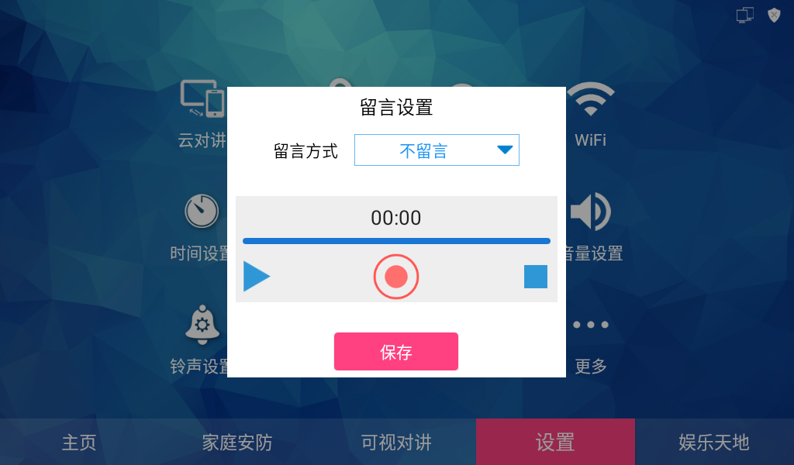

## 4.4 网络配置

（1）功能描述

如果需要使用wifi功能，需要在系统设置——高级配置中打开wlan选项。未打开时可以输入ip地址连接局域网。

（2）用户界面

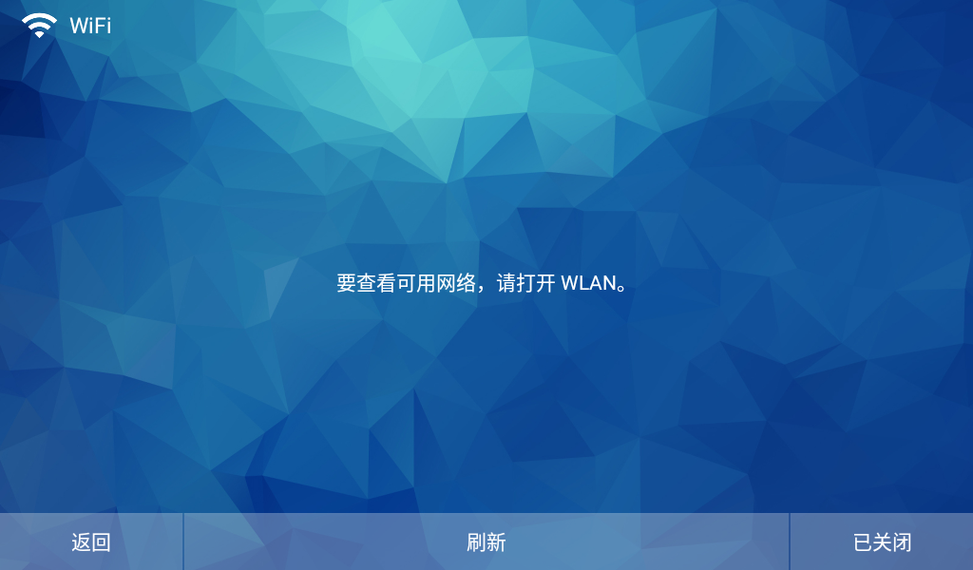

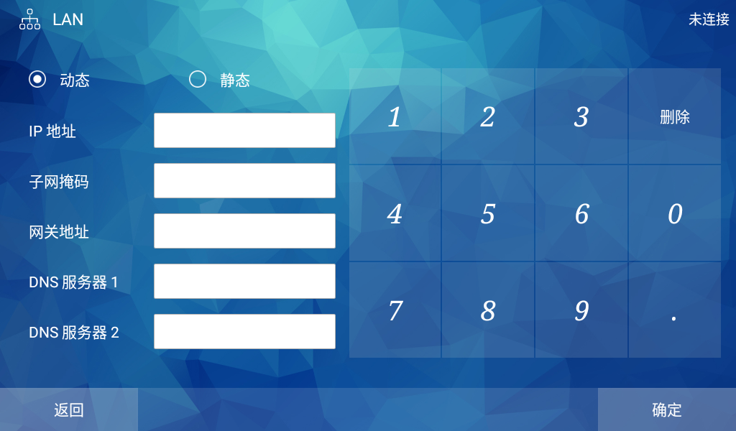

## 4.5 时间设置

（1）功能描述

可以设置时间。

（2）用户界面

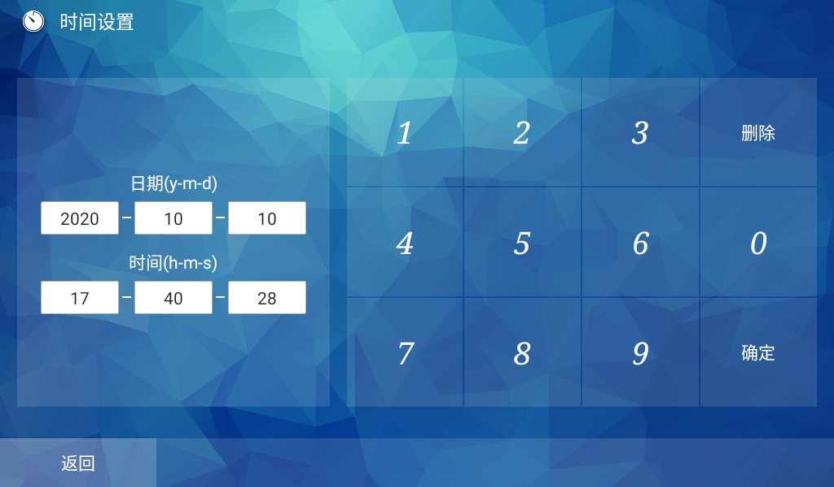

## 4.6 屏保设置

（1）功能描述

可以设置屏保。

（2）用户界面

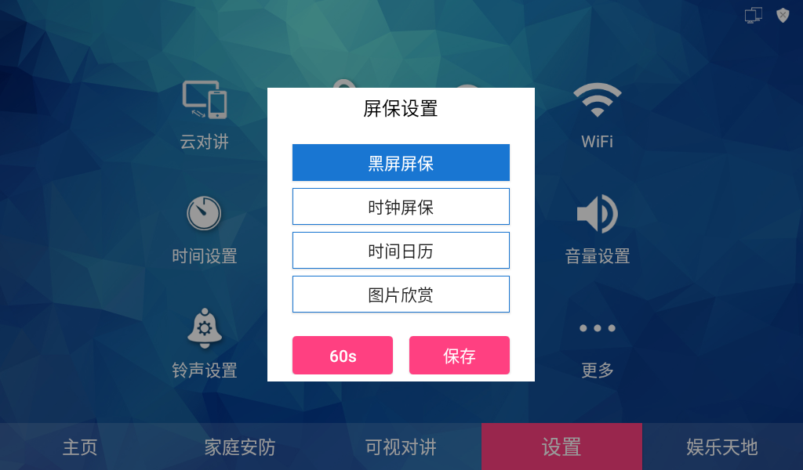

## 4.7 壁纸设置

（1）功能描述

可以设置壁纸。此处设置的壁纸是屏保设置里的图片欣赏。

（2）用户界面



## 4.8 音量设置

（1）功能描述

可以设置系统音量、通话音量和报警音量。

（2）用户界面

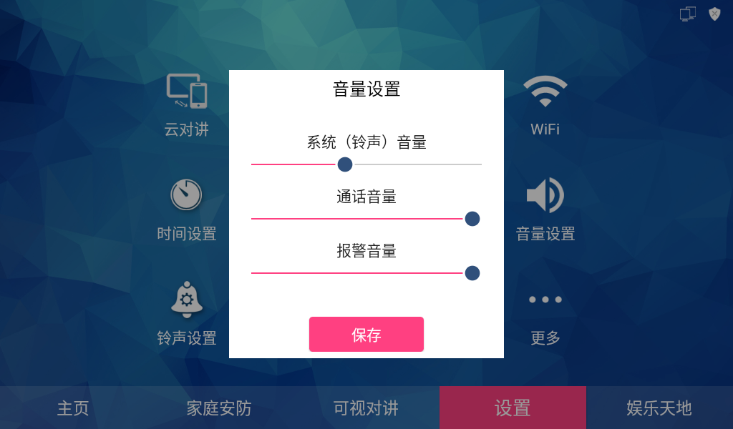

## 4.9 铃声设置

（1）功能描述

可以设置响铃铃声。

（2）用户界面

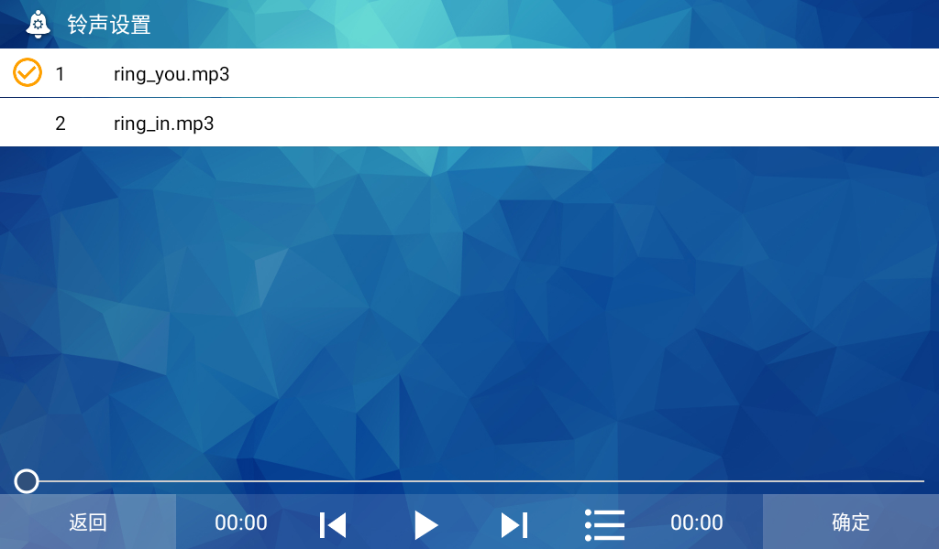

## 4.10 更多

（1）功能描述

点击更多可以看到更多功能，包括语言设置、主题设置、别墅机设置和开锁设置。

（2）用户界面

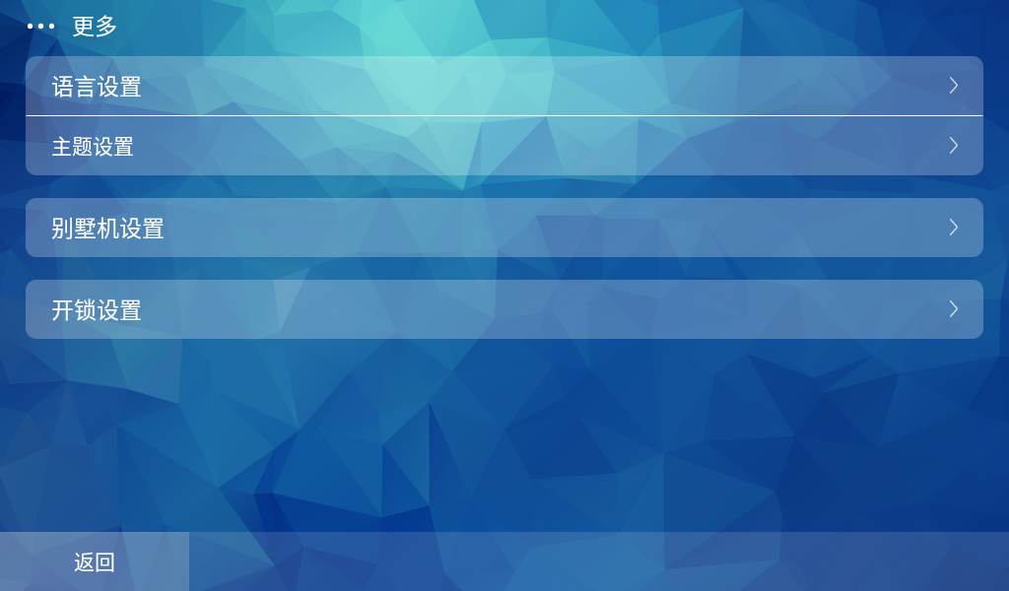

## 4.10.1 语言设置

（1）功能描述

可以选择设置语言为中文或英文。

（2）用户界面

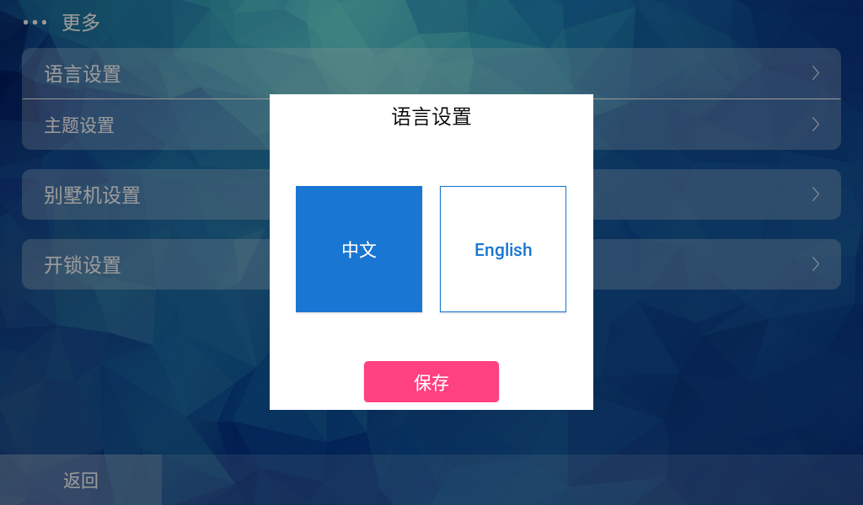

## 4.10.2 主题设置

（1）功能描述

可以选择切换成另一种主题。

（2）用户界面

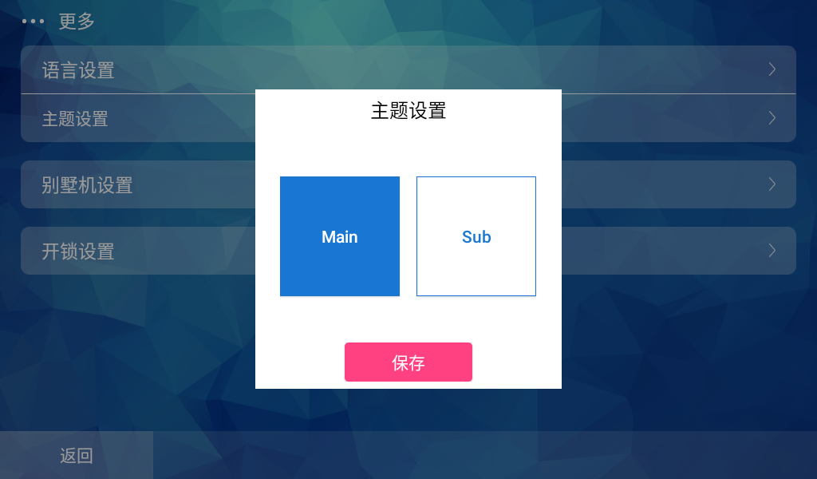

## 4.10.3 别墅机设置

（1）功能描述

设置别墅机各种功能。

（2）用户界面

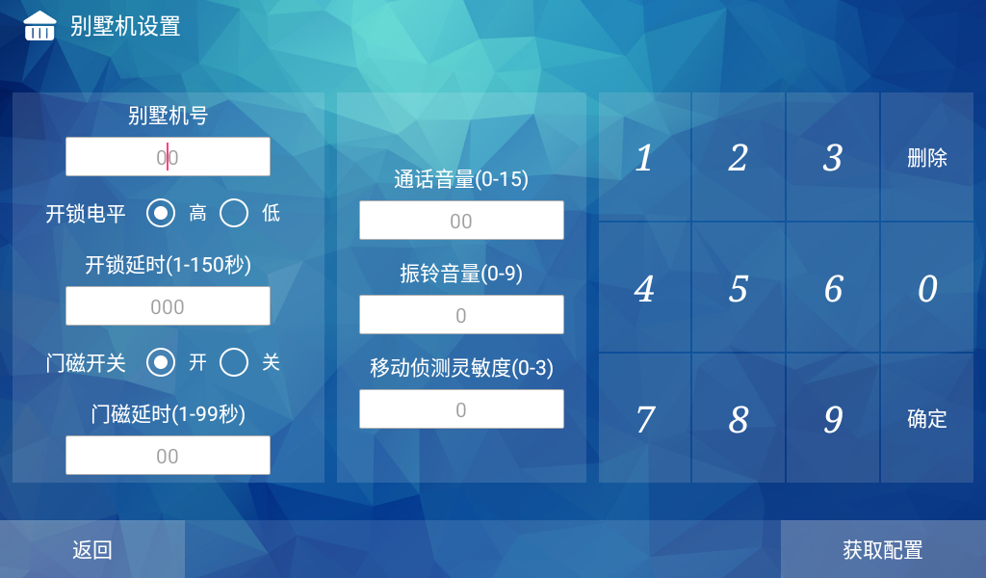

#### （3）操作步骤

* 将要设置的别墅机和室内机放在同一个网段下，即可开始设置；
* 设置别墅机号后可以对该房号下的该号别墅机进行以下设置；
* 设置开锁延时：输入延迟时间，点击确定设置成功；
* 设置门磁延时：输入延迟时间，点击确定设置成功；
* 设置通话音量、振铃音量和移动侦测灵敏度；
* 点击右下角的“获取配置”，可以获取本台别墅机原有的以上设置。

## 4.10.4 开锁设置

（1）功能描述

对房号对应的门口机设备进行开锁设置，可以设置开锁电平是高或低，和开锁延时时间。

（2）用户界面

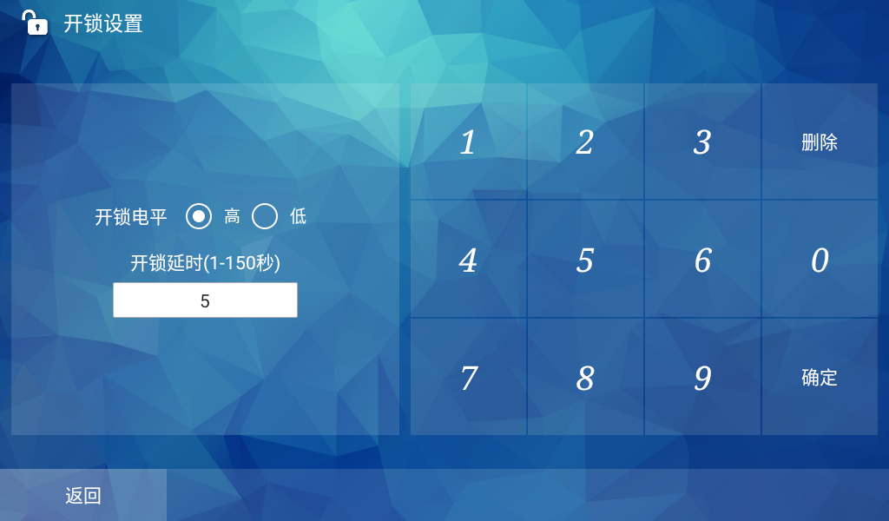

## 4.11 系统设置

（1）功能描述

输入系统密码后可以进入系统设置，默认系统密码为123456，可自行进行修改。系统设置包括房号设置、别墅机房号和可视对讲等设置。

#### （2）用户界面

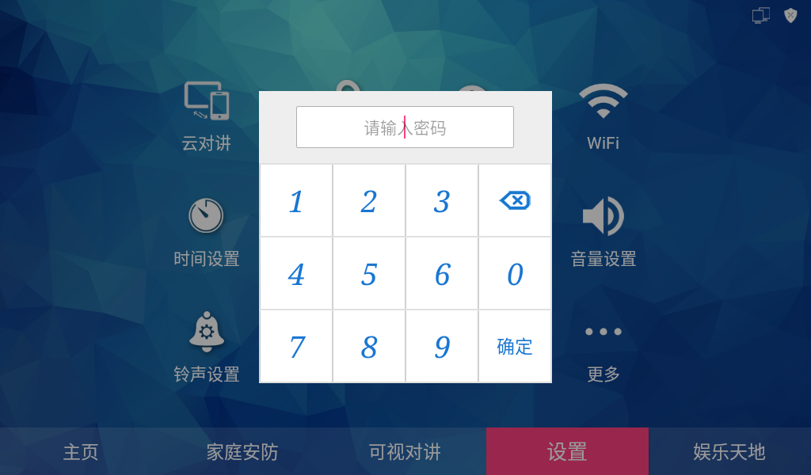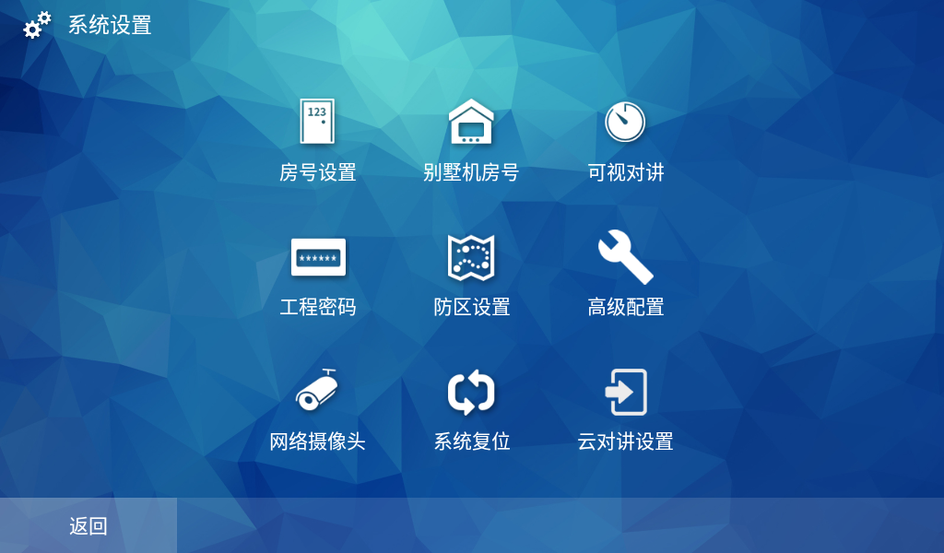

## 4.11.1 房号设置

（1）功能描述

可以手动输入本室内机的房号，也可以在左侧上下滑动选择配置表的房号。

#### （2）用户界面

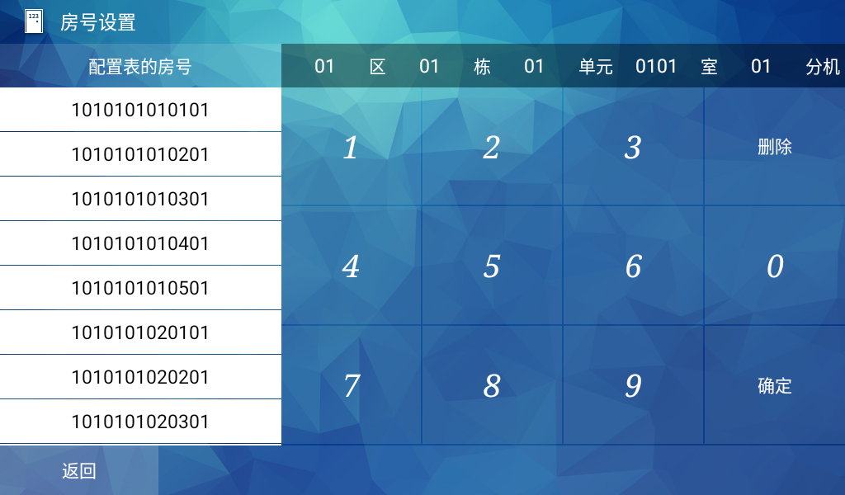

## 4.11.2 别墅机房号

（1）功能描述

可以手动输入别墅机的房号，也可以在左侧上下滑动选择配置表的房号。

#### （2）用户界面

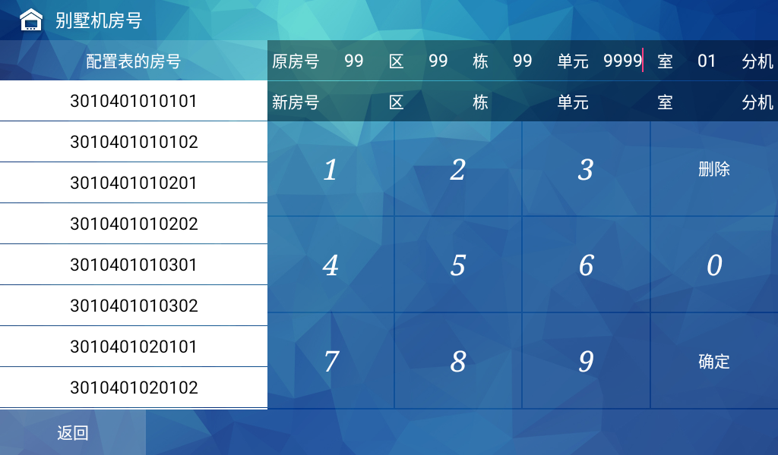

## 4.11.3 可视对讲

（1）功能描述

室内机和其他设备通信时的时间设置。包括振铃超时、通话超时和监视超时设置。

#### （2）用户界面

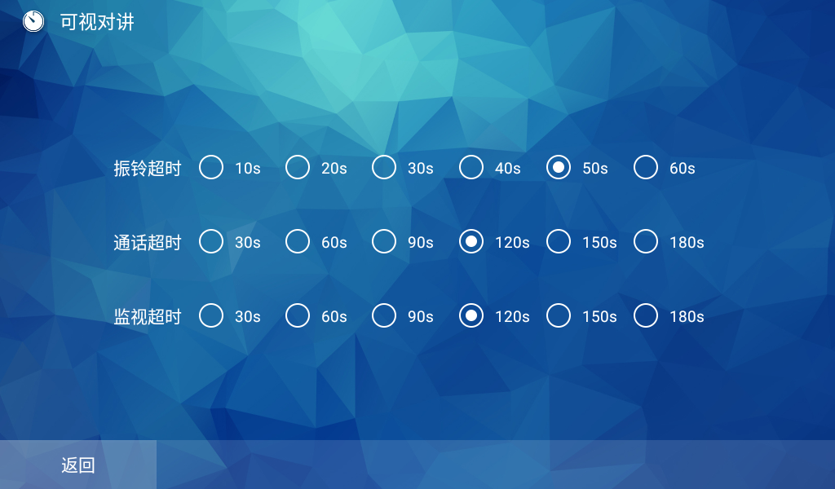

## 4.11.4 工程密码

（1）功能描述

输入工程密码后可以进入系统设置，默认为123456；输入原密码，再输入2次新密码，点击确认即可修改成功。

#### （2）用户界面

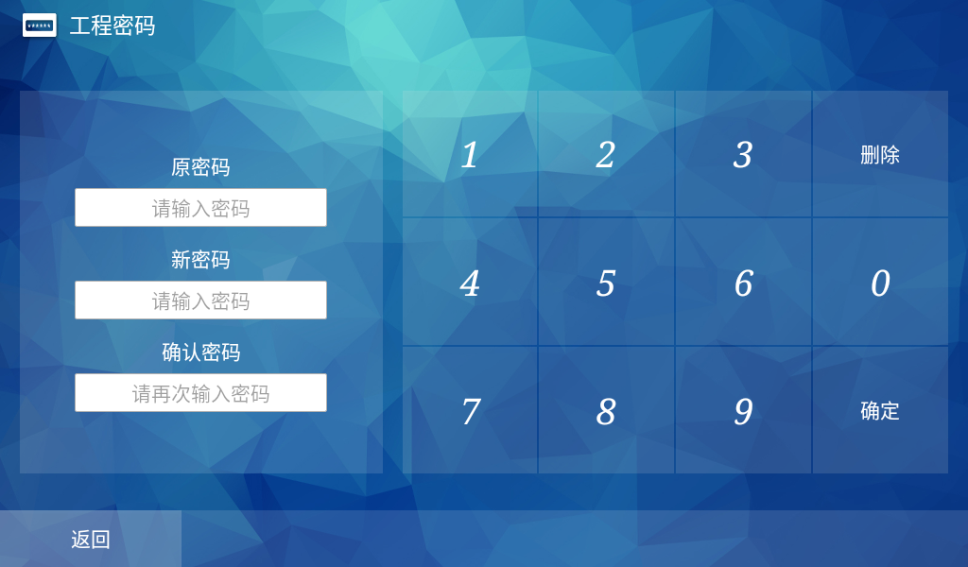

## 4.11.5 防区设置

（1）功能描述

设置防区。

#### （2）用户界面

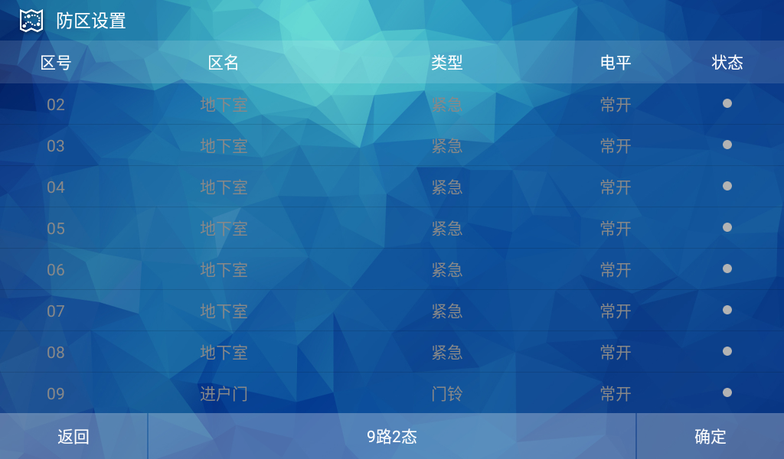

## 4.11.6 高级配置

（1）功能描述

对室内机进行高级配置，包括是否打开一键呼梯等功能选择。

（2）用户界面

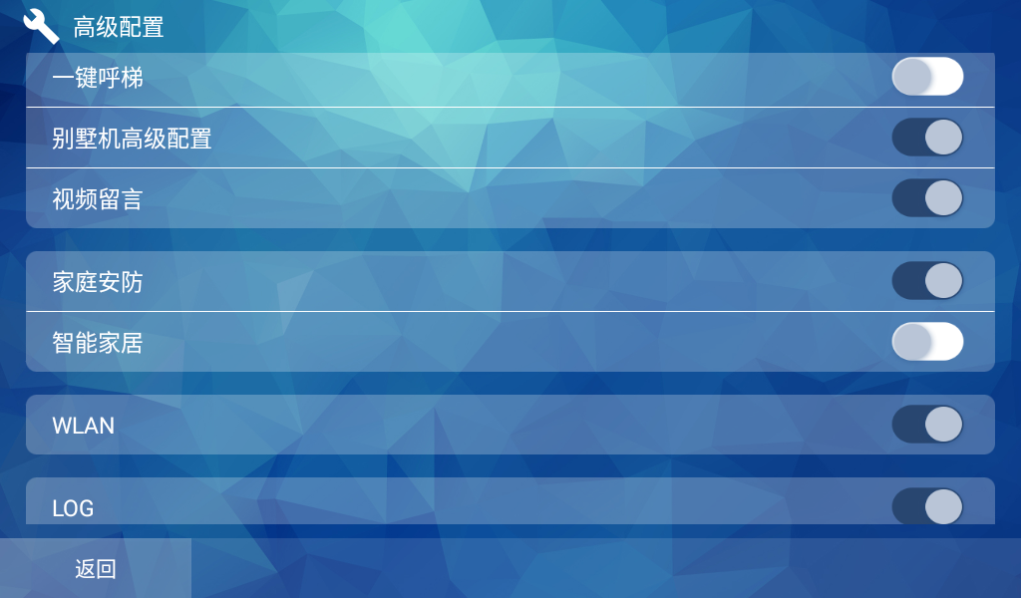

（3）操作步骤：

* 一键呼梯：打开后会在主页增加“一键呼梯”按键，可以操作使用；
* 别墅机高级配置：打开后会在设置——更多——别墅机设置中增加通话音量、振铃音量和移动侦测灵敏度设置；
* 视频留言：打开后室内机接收到的留影留言是视频形式的；
* 家庭安防：打开后可以进行布撤防；
* 智能家居：打开后主页会出现快捷键功能；
* WlAN：打开后启用wifi功能，未启用时为lan功能；
* LOG：选择是否保存log；
* 测试模式：点击确认重启后进入测试模式。

## 4.11.7 网络摄像头

（1）功能描述

为室内机添加网络摄像头。

（2）用户界面

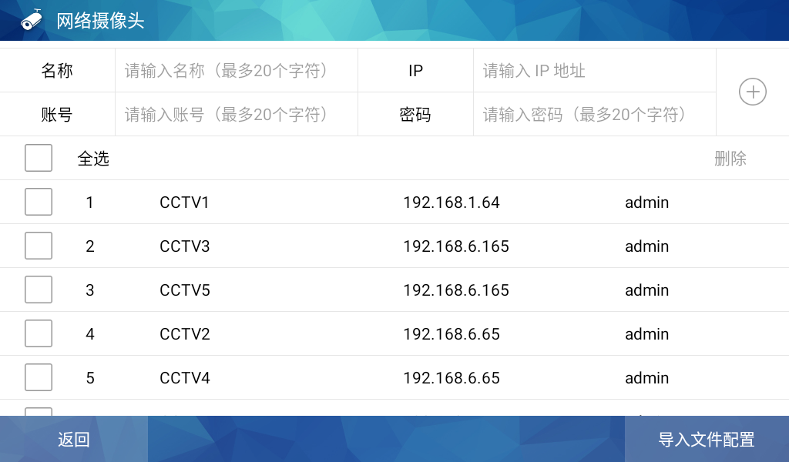

（3）操作步骤：

* 可以直接输入摄像头名称、ip、账号和密码添加摄像头；
* 点击右下角“导入文件配置”，可以导入已经配置好的摄像头。

## 4.11.8 系统复位

（1）功能描述

恢复出厂设置。

（2）用户界面

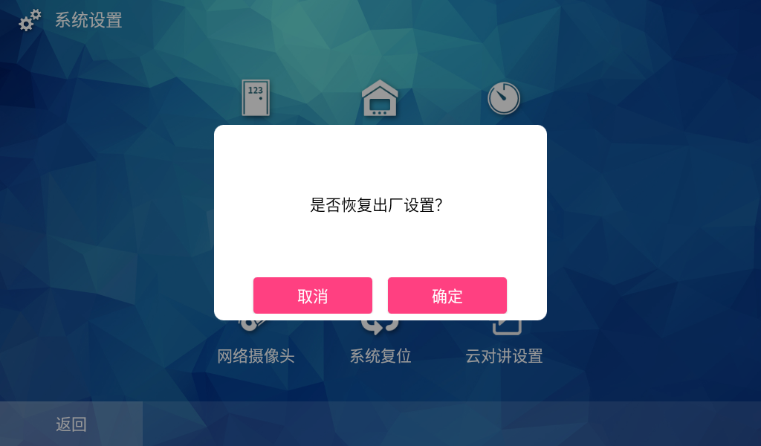

## 4.11.9 云对讲设置

（1）功能描述

可以设置为转呼版或直呼版。转呼版是在室内机绑定云对讲，直呼版是在门口机绑定云对讲。

（2）用户界面

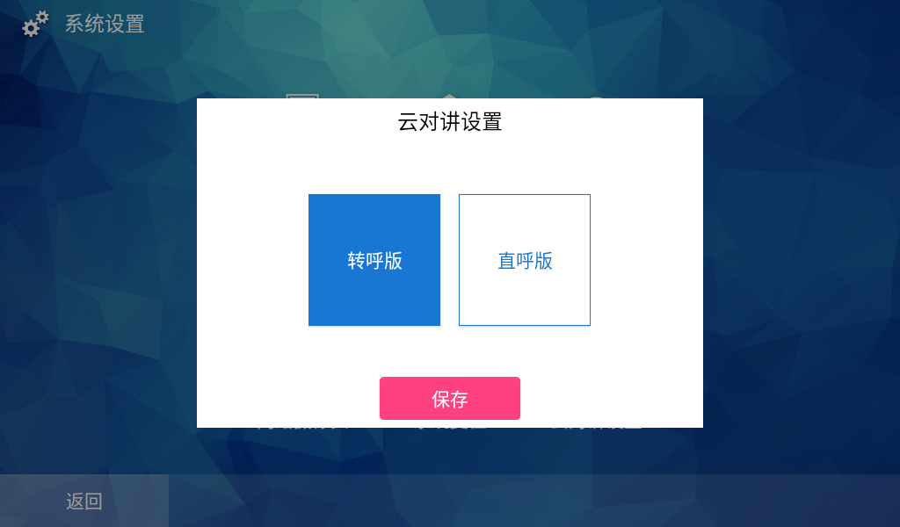

# 5、娱乐天地

（1）功能描述

娱乐天地包括多个娱乐版块，相册浏览、音乐欣赏、影视欣赏、网页浏览和应用管理等功能。

#### （2）用户界面

